NOTION DE FONCTION

I. Notations et vocabulaire

Activité conseillée
L'activité qui suit est également proposée sous une autre forme :
p98 Activité 1
Myriade 3e - Bordas Éd.2016
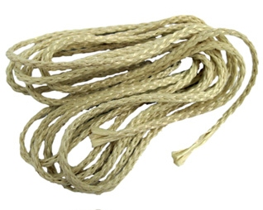
Avec une ficelle de longueur 10 cm, on fabrique un rectangle.
On désigne par x la longueur d’un côté de ce rectangle.

1) Calculons par exemple l'aire du rectangle pour x = 3 cm.

Dans ce cas, le rectangle a pour dimension 3 cm et 2 cm.
En effet, 3 + 3 + 2 + 2 = 10 cm.
3 cm
2 cm

Aire du rectangle = 3 x 2 = 6 cm².

2) Exprimons maintenant l’aire du rectangle en fonction de x.
x
5 – x

Les dimensions du rectangle sont donc : x et 5 – x.
En effet : P = 2x + 2(5 – x) = 10 cm.

Ainsi l’aire du rectangle s’exprime par la formule A = x(5 – x)

3) On peut développer A.

A = x(5 – x) = 5x – x²

4) On cherche la valeur de x pour laquelle l’aire du rectangle est la plus grande possible. On va faire des essais pour différentes valeurs de x et présenter les résultats dans un tableau de valeurs.

x | 1 | 1,5 | 2 | 2,5 | 3 | 3,5 | 4 | 4,5
Aire | 4 | 5,25 | 6 | 6,25 | 6 | 5,25 | 4 | 2,25

L’aire maximum semble être égal à 6,25 cm² lorsque x = 2,5 cm.

Pour chaque nombre x, on a fait correspondre un nombre égal à l’aire du rectangle.
Par exemple : 1 $↦$ 4
2 $↦$ 6
Pour l’aire qui semble maximum, on a trouvé : 2,5 $↦$ 6,25

De façon générale, on note : A : x $↦$ 5x – x²

x $↦$ 5x – x² se lit « à x, on associe 5x – x² »

A est appelée une fonction. C’est une « machine » mathématique qui, à un nombre donné, fait correspondre un autre nombre.

A
x
5x – x²
$↦$

nombre de départ nombre correspondant

L’expression A dépend de la valeur de x et varie en fonction de x.
x est appelée la variable.

On note ainsi : A(x) = 5x – x²

A(x) se lit « A de x ».

Exercices conseillés En devoir
p102 n°1 à 6  p103 n°7, 8, 11  p108 n°41, 42, 43  p110 n°55 | p103 n°9
Myriade 3e - Bordas Éd.2016

II. Image et antécédent par une fonction

Activité conseillée
p98 et 99 Activité 2
Myriade 3e - Bordas Éd.2016

Exemples : Dans le tableau du paragraphe I, on peut lire : A(2,5) = 6,25 A(1) = 4

On dit que :
- l’image de 2,5 par la fonction A est 6,25. 2,5 $↦$ 6,25
- un antécédent de 6,25 par A est 2,5.
Antécédent de 6,25
Image de 2,5

Remarques :
- Un nombre possède une unique image.
- Cependant, un nombre peut posséder plusieurs antécédents.
Par exemple : les antécédents de 5,25 sont 1,5 et 3,5 (voir tableau).

Méthode : Déterminer une image et un antécédent par une fonction

Vidéo https://youtu.be/BHrBGehewi0
Vidéo https://youtu.be/EOS5bSPTZjg
Vidéo https://youtu.be/FjqPwHS7vE8

Soit la fonction f définie par f(x) = .
1) Compléter le tableau de valeurs :
x | 4 | 10,24 | 16 | 20,25
f(x)

2) Compléter alors :
a) L’image de 4 par f est …
b) Un antécédent de 5 par f est …
c) f : … $↦$4,2
d) f(20,25) = …

3) Calculer f(4,41) et f(1310,44)

1)
x | 4 | 10,24 | 16 | 20,25
f(x) | 3 | 4,2 | 5 | 5,5

2) On lit dans le tableau :
a) L’image de 4 par f est 3.
b) Un antécédent de 5 par f est 16.
c) f : 10,24 $↦$4,2
d) f(20,25) = 5,5

3) A l’aide de la calculatrice, on obtient :
f(4,41) = = 2,1 + 1 = 3,1
f(1310,44) = = 36,2 + 1 = 37,2

Exercices conseillés En devoir
Images :  p104 n°13, 14, 15, 12  p105 n°17, 18  p108 n°44 à 47  p109 n°48  Antécédents :  p106 n°29, 26, 28, 27  p107 n°31, 34  p109 n°51, 54  p111 n°61 | p105 n°21, 22  p113 n°73
Myriade 3e - Bordas Éd.2016

III. Représentation graphique d’une fonction

1) Construction
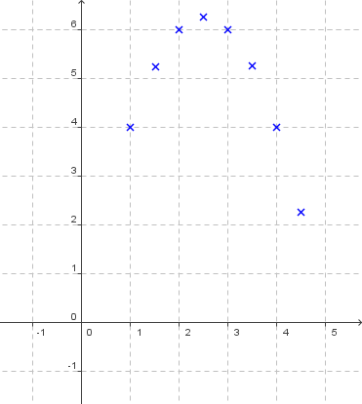
C
x
A(x)
(4 ; A(4))
Vidéo https://youtu.be/xHJNdrhzY4Q

Représenter les données du tableau de valeurs du paragraphe I. dans un repère tel qu’on trouve en abscisse la longueur du côté du rectangle et en ordonnée son aire correspondante.

En reliant les points, on obtient une courbe C.
Tout point de la courbe C possède donc des coordonnées de la forme (x ; A(x)).

exemple

Ouvrir le logiciel GeoGebra et saisir directement l’expression de la fonction A.
Dans la barre de saisie, on écriera : a(x)=5x-x^2

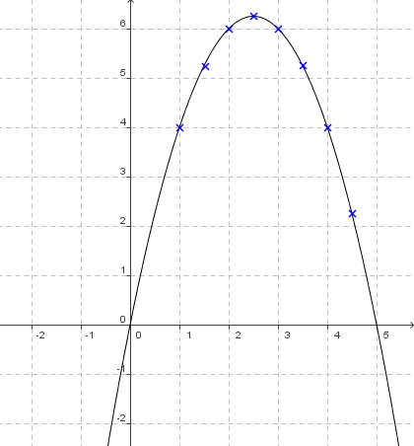

La courbe représentative de la fonction A dépasse les limites du problème.
En effet, l’expression de la fonction A accepte par exemple des valeurs négatives de x, ce que les données du problème rejettent puisque x représente une longueur !

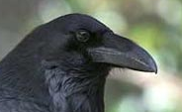
En latin, « curbus » désignait ce qui est courbé. On retrouve le mot en ancien français sous la forme de « corbe ». Le corbeau est ainsi appelé à cause de la forme de son bec.

Exercices conseillés En devoir
p110 n°57, 59  p111 n°62  p112 n°66, 67 | p113 n°72
Myriade 3e - Bordas Éd.2016

2) Lectures graphiques

Méthode : Utiliser la représentation graphique d’une fonction

Répondre graphiquement aux questions suivantes :

- Donner un ordre de grandeur de l’aire du rectangle si un de ces côtés mesure 0,5 cm ?
- Qu’en est-il si un de ses côtés mesure 5 cm ?
- Donner les dimensions d’un rectangle dont l’aire est environ égale à 1 cm².
- Quelle semble être la nature du rectangle dont l’aire est maximum ?

1) A(0,5) ≈ 2,2 cm².

2) A(5) = 0. Dans ce cas, le rectangle est aplati ; son aire est nulle.

3) Il s’agit de trouver les antécédents de 1 par la fonction A.
Par lecture graphique : A(0,2) ≈ 1 et A(4,8) ≈ 1
Le rectangle de dimensions 0,2 cm sur 4,8 cm possède une aire environ égale à 1 cm².

4) A(x) semble maximum pour x = 2,5 cm.
Ainsi le rectangle dont l’aire semble maximum est un carré de côté 2,5 cm.

Exercices conseillés En devoir
p99 Activité 3  p107 n°30  p110 n°58 | p113 n°69
Myriade 3e - Bordas Éd.2016

Méthode : Lire graphiquement une image et un antécédent
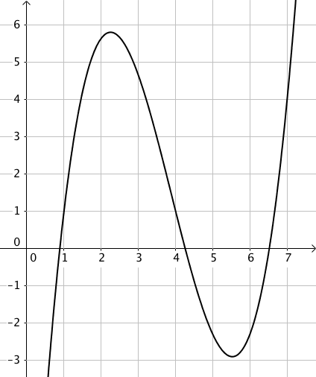
Vidéo https://youtu.be/gQUt5y8LFKk

On considère la fonction f représentée ci-contre.

Déterminer graphiquement :
a) L’image de 7 par la fonction f.
b) Trois antécédents de 1 par la fonction f.

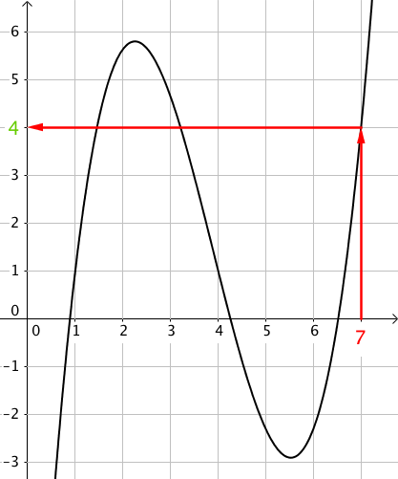
a) Pour déterminer l’image de 7, on « part » de
l’abscisse 7, on « rejoint » la courbe et on lit la
valeur correspondante sur les ordonnées.

On lit donc que l’image de 7 est 4.

On peut noter : f (7) = 4.

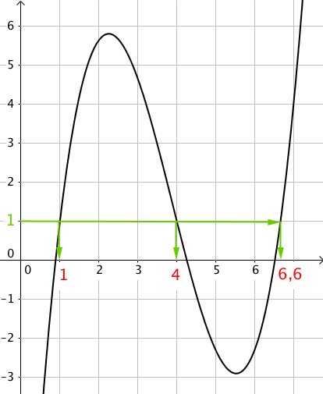
b) Pour déterminer des antécédents de 1, on
« part » de l’ordonnée 1, on « rejoint » la courbe
et on lit les valeurs correspondantes sur les
abscisses.

On lit donc que des antécédents de 1 sont
1, 4 et 6,6.

On peut par exemple noter : f (4) = 1.

Exercices conseillés En devoir
p104 n°16  p105 n°20, 23, 24  p106 n°26  p107 n°33, 35  p109 n°49, 52, 53  p111 n°64 | p110 n°56
Myriade 3e - Bordas Éd.2016

Activités informatique
p114 et 115 Activités 1, 2, 3
Myriade 3e - Bordas Éd.2016

TP info : « Fonctions trigonométriques »
http://www.maths-et-tiques.fr/telech/TP_Trigo.pdf

http://www.maths-et-tiques.fr/telech/TP_Trigo.ods (feuille de calcul OOo)
Hors du cadre de la classe, aucune reproduction, même partielle, autres que celles prévues à l'article L 122-5 du code de la propriété intellectuelle, ne peut être faite de ce site sans l'autorisation expresse de l'auteur.
www.maths-et-tiques.fr/index.php/mentions-legales

